Задание 6. (14) Установите соответствие между графиками функций и их графиками.
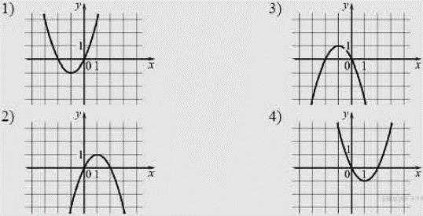
ФУНКЦИИ
- $y = x^{2}– 2x$
Б) $y = x^{2}+ 2x$
В) $y = –x^{2}– 2$
Ответ укажите в виде последовательности цифр без пробелов и запятых в указанном порядке. | А | Б | В

